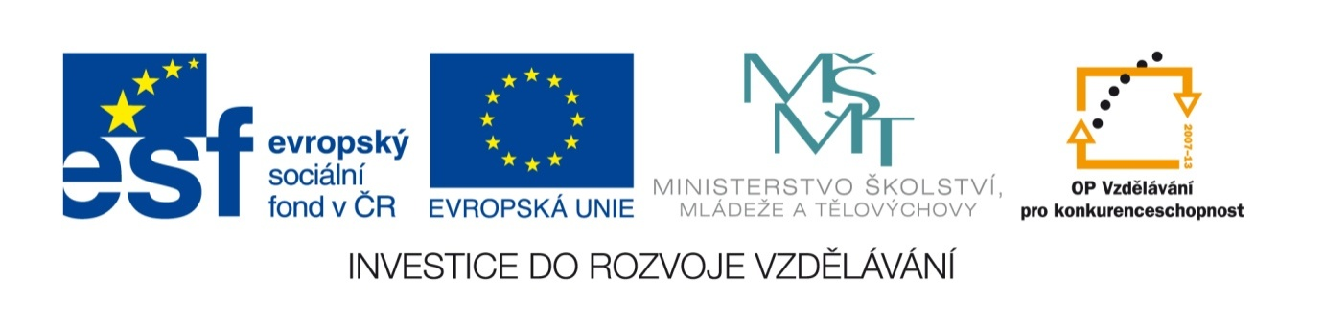
Název sady: Matematika IV – Rovnice a nerovnice

Autor: Mgr. Zdeněk Štolc

Rok vytvoření: 2013

Zaměření: Střední odborné s maturitní zkouškou

Kategorie: Matematika a její aplikace

Klíčová slova: rovnice, nerovnice, ekvivalentní úpravy, soustavy rovnic a nerovnic

Popis: Sada je zaměřena na výuku a procvičení jednotlivých typů rovnic a nerovnic a jejich soustav. Pracovní listy vedou k osvojení probírané látky, k lepší orientaci v dané problematice a v jejich využití při řešení slovních úloh.

